

Indywidualny identyfikator uczestnika konkursu

WOJEWÓDZKI KONKURS PRZEDMIOTOWY   
Z GEOGRAFII

organizowany przez Łódzkiego Kuratora Oświaty   
dla uczniów szkół podstawowych w roku szkolnym 2024/2025

TEST – ETAP SZKOLNY

* Na wypełnienie testu masz **60 min**.
* Arkusz liczy **16 stron,** w tym brudnopis i zawiera **19 zadań**.
* Przed rozpoczęciem pracy sprawdź, czy Twój arkusz jest kompletny. Jeżeli zauważysz usterki, zgłoś je Komisji Konkursowej.
* Zadania czytaj uważnie i ze zrozumieniem.
* Odpowiedzi wpisuj długopisem bądź piórem, kolorem czarnym lub niebieskim.
* Dbaj o czytelność pisma i precyzję odpowiedzi.
* Oceniane będą tylko te odpowiedzi, które umieścisz w miejscu do tego przeznaczonym.
* Do każdego numeru zadania podana jest maksymalna liczba punktów możliwa do uzyskania za prawidłową odpowiedź.
* Pracuj samodzielnie. Postaraj się udzielić odpowiedzi na wszystkie pytania.
* Nie używaj korektora. Jeśli się pomylisz, przekreśl błędną odpowiedź i wpisz poprawną.
* Korzystaj tylko z przyborów i materiałów określonych w regulaminie konkursu.

***Powodzenia***

Maksymalna liczba punktów - 100

Liczba uzyskanych punktów - ……..

Imię i nazwisko ucznia: …………………………………………..……………

wypełnia Komisja Konkursowa po zakończeniu sprawdzenia prac

Podpisy członków komisji sprawdzających prace:

1. ………………………………………………….. ……………….……………

(imię i nazwisko) (podpis)

1. ………………………………………………….. ……………….……………

(imię i nazwisko) (podpis)

# Zadanie nr 1 (0-5 pkt.)

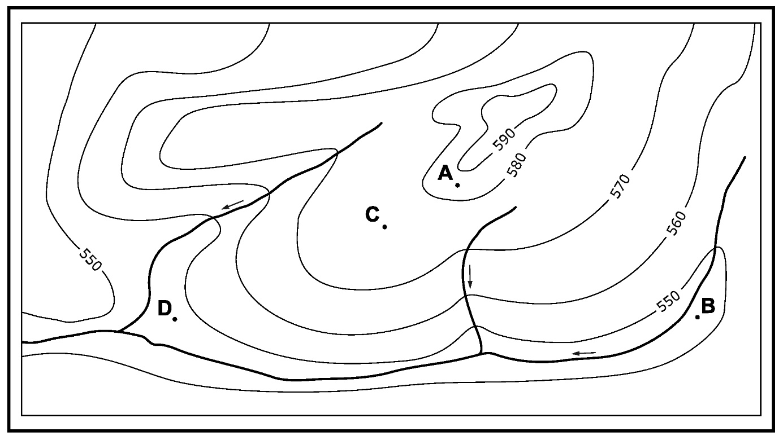

Na podstawie powyższego rysunku wykonaj zadania:

1. Odczytaj wysokość bezwzględną punktu A. Podaj jednostkę.

Odpowiedź:..........................................................................................................

1. Oblicz wysokość względną punktu A względem punktu C. Podaj jednostkę.

Zapisz obliczenia:

Odpowiedź:..........................................................................................................

1. Spośród podanych poniżej punktów podkreśl te, które leżą w dolinach.

A, B, C, D

1. Zaznacz poprawną odpowiedź.

Turysta idący z punktu D do punktu A: wchodzi pod górę/schodzi w dół.

**……………….../5 pkt.**

(liczba uzyskanych punktów / maksymalna liczba punktów)

# Zadanie nr 2 (0-3 pkt.)

Połącz strzałkami imiona i nazwiska wielkich odkrywców i podróżników z ich dokonaniami.

|  |  |
| --- | --- |
| Podróż drogą lądową z Wenecji do  stolicy Chin – Pekinu. | Vasco da Gama |
| Wyprawa dookoła Ziemi. | Marco Polo |
| Podróż drogą morską, wokół Afryki do Indii. | Ferdynand Magellan |

**……………….../3 pkt.**

(liczba uzyskanych punktów / maksymalna liczba punktów

# Zadanie nr 3 (0-6 pkt.)

Wpisz w odpowiednie miejsca schematu nazwy pięter roślinnych w Tatrach.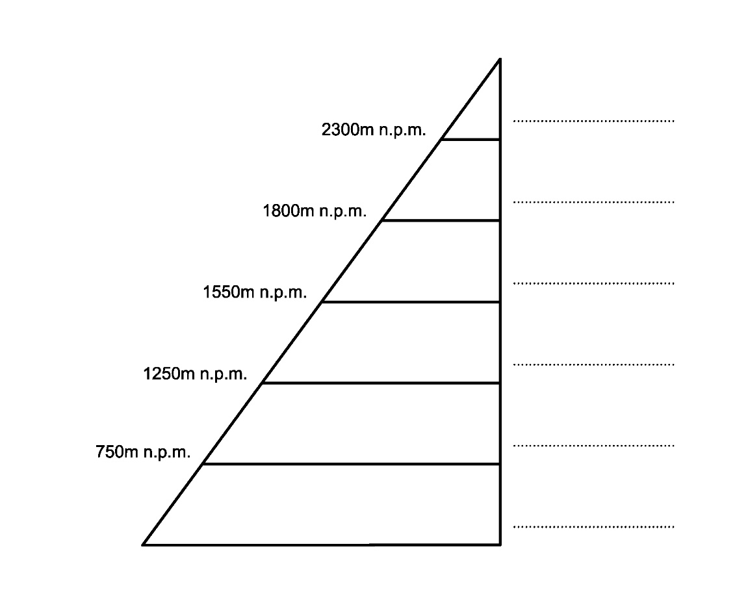

**……………….../6 pkt.**

(liczba uzyskanych punktów / maksymalna liczba punktów

# Zadanie nr 4 (0-8 pkt.)

Uzupełnij tabelę, wpisując w odpowiednie miejsca po dwa przykłady roślin lub zwierząt spośród poniżej podanych.

opuncja, storczyk, zebra, łoś, niedźwiedź brunatny, tamaryszek, lew, liana

|  |  |  |
| --- | --- | --- |
| strefa krajobrazowa | rośliny | zwierzęta |
| wilgotne lasy równikowe |  | tukan,  jaguar |
| sawanna | baobab,  akacja |  |
| tajga | świerk,  jodła |  |
| pustynia gorąca |  | fenek,  skoczek pustynny |

**……………….../8 pkt.**

(liczba uzyskanych punktów / maksymalna liczba punktów

# Zadanie nr 5 (0-6 pkt.)

Dopasuj pojęcia do ich opisów:

1. Granit
2. Mierzeja
3. Wapień
4. Żleb
5. Grań
6. Wydma
7. Ostry, skalisty grzbiet górski
8. Piaszczysty wał utworzony przez prądy morskie
9. Wzniesienie z piasku usypane przez wiatr
10. Skała magmowa, występuje np. w Tatrach Wysokich
11. Pionowe, szerokie wcięcie wzdłuż stromego górskiego stoku
12. Skała osadowa, występuje np. na Wyżynie Krakowsko-Częstochowskiej

1............ 2........... 3............ 4............ 5............ 6............

**……………….../6 pkt.**

(liczba uzyskanych punktów / maksymalna liczba punktów

# Zadanie nr 6 (0-4 pkt.) Duszniki-Zdrój, fragment planu miasta

Źródło: Tajemnice przyrody, podręcznik dla klasy czwartej szkoły podstawowej Nowa Era, Warszawa 2017

Na podstawie powyższego fragmentu planu miasta wykonaj polecenia:

1. Ustal, w którym kierunku trzeba iść, aby dojść z hotelu Sudety do Muzeum Papiernictwa.

Odpowiedź:..........................................................................................................

1. Oblicz rzeczywistą odległość w linii prostej między Szpitalem Rejonowym, a dworcem PKS. Wynik podaj w metrach.

Zapisz obliczenia:

Odpowiedź:..........................................................................................................

1. Zapisz, którymi ulicami należy przejść, aby pokonać najkrótszą drogę z Muzeum Papiernictwa do Urzędu Pocztowego.

Odpowiedź:..........................................................................................................

**……………….../4 pkt.**

(liczba uzyskanych punktów / maksymalna liczba punktów

# Zadanie nr 7 (0-4 pkt.)

Zaznacz P jeśli zdanie jest prawdziwe lub F jeśli jest fałszywe.

Najwyższym wzniesieniem pasa pobrzeży jest Wieżyca. P / F

Bryza to wiatr lokalny, który występuje nad morzem. P / F

Bogate złoża węgla kamiennego na Nizinie Śląskiej doprowadziły do intensywnego rozwoju przemysłu. P / F

Czarnoziemy, gleby charakterystyczne dla Niziny Mazowieckiej, umożliwiają rozwój pszenicy i buraków cukrowych. P / F

**……………….../4 pkt.**

(liczba uzyskanych punktów / maksymalna liczba punktów

# Zadanie nr 8 (0-3 pkt.)

W każdym z poniższych zestawień podkreśl jedną, największą skalę:

1. 1:20 000; 1:400; 1:500 000
2. 1 cm – 200 km; 1 cm – 4000 m; 1 cm – 4000 km
3. 1:350 000; 1 cm – 200 km; 1:8000

**……………….../3 pkt.**

(liczba uzyskanych punktów / maksymalna liczba punktów

# Zadanie nr 9 (0-3 pkt.)

Na poniższej fotografii przedstawiono fragment szaty naciekowej w jaskini Raj.

Podpisz nazwy zaznaczonych strzałkami form krasowych.

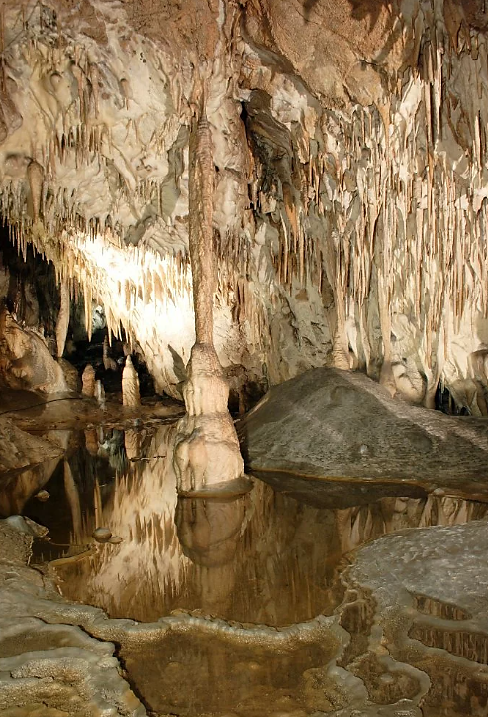

………………………………………………….

………………………………………………….

………………………………………………….

Źródło: https://jaskiniaraj.pl/galeria

**……………….../3 pkt.**

(liczba uzyskanych punktów / maksymalna liczba punktów

# Zadanie nr 10 (0-6 pkt.)

Połącz strzałkami nazwę parku narodowego z jego symbolem oraz z pasem rzeźby Polski, w którym jest położony (jeden park do jednego pasa rzeźby i do jednego symbolu).

nietoperz bóbr mewa łoś kozica

Słowiński Park Narodowy Kampinoski Park Narodowy Ojcowski Park Narodowy

pas pobrzeży pas pojezierzy pas nizin pas wyżyn pas kotlin pas gór

**……………….../6 pkt.**

(liczba uzyskanych punktów / maksymalna liczba punktów

# Zadanie nr 11 (0-4 pkt.)

Wykonaj polecenia:

Oblicz współrzędne geograficzne miasta X, w którym w dniu przesilenia letniego Słońce góruje na wysokości 42° po północnej stronie nieba i o 1 godzinę 4 minuty wcześniej niż w Greenwich (61°00’N, 0°00’).

1. Obliczanie szerokości geograficznej

Zapisz obliczenia:

Odpowiedź: ....................................................................................................................

1. Obliczanie długości geograficznej

Zapisz obliczenia:

Odpowiedź: ....................................................................................................................

**……………….../4 pkt.**

(liczba uzyskanych punktów / maksymalna liczba punktów

# Zadanie nr 12 (0-6 pkt.)

Na mapie konturowej świata cyframi od 1 do 6 zaznaczono wybrane obiekty geograficzne. Wykonaj polecenia dotyczące tej mapy.

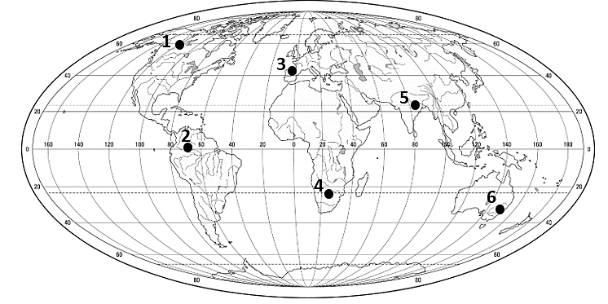

Źródło: opracowanie własne na osnowie http://www.anna.manczyk.net/index.php/geografia/materialy-do-pobrania

Podaj numer obiektu geograficznego spełniającego następujące kryterium:

1. mieszkańcy jako pierwsi świętują rozpoczęcie kolejnego roku

Odpowiedź:....................................................................................................................

1. panuje tu największa prędkość liniowa związana z ruchem obrotowym Ziemi

Odpowiedź:.....................................................................................................................

1. czas słoneczny jest najbliższy czasowi słonecznemu Greenwich (czyli różnica między czasami słonecznymi tego obiektu geograficznego i Greenwich jest najmniejsza)

Odpowiedź:.....................................................................................................................

1. cień 22 grudnia w południe jest najdłuższy

Odpowiedź:.....................................................................................................................

1. przedmioty 22 czerwca w południe nie rzucają cienia

Odpowiedź:.....................................................................................................................

1. przedmioty 22 grudnia w południe nie rzucają cienia

Odpowiedź:.....................................................................................................................

**……………….../6 pkt.**

(liczba uzyskanych punktów / maksymalna liczba punktów)

# Zadanie nr 13 (0-5 pkt.)

Uzupełnij tabelę, wpisując obok podanego skutku nazwę ruchu Ziemi (obiegowy lub obrotowy), którego jest on konsekwencją.

|  |  |
| --- | --- |
| Skutek | Nazwa ruchu Ziemi |
| Noc polarna |  |
| Strefowość klimatyczno – roślinno - glebowa |  |
| Dobowy rytm życia człowieka |  |
| Pory roku |  |
| Strefy czasowe |  |

**……………….../5 pkt.**

(liczba uzyskanych punktów / maksymalna liczba punktów)

# Zadanie nr 14 (0-12 pkt.)

Na mapie Ameryki Południowej literami od A do C zaznaczono wybrane punkty.

1. Określ ich współrzędne geograficzne.

|  |  |  |
| --- | --- | --- |
| Punkt | Szerokość geograficzna | Długość geograficzna |
| A |  |  |
| B |  |  |
| C |  |  |

1. Oblicz rozciągłość południkową między punktem A i punktem C.

Zapisz obliczenia:

Odpowiedź:.....................................................................................................................

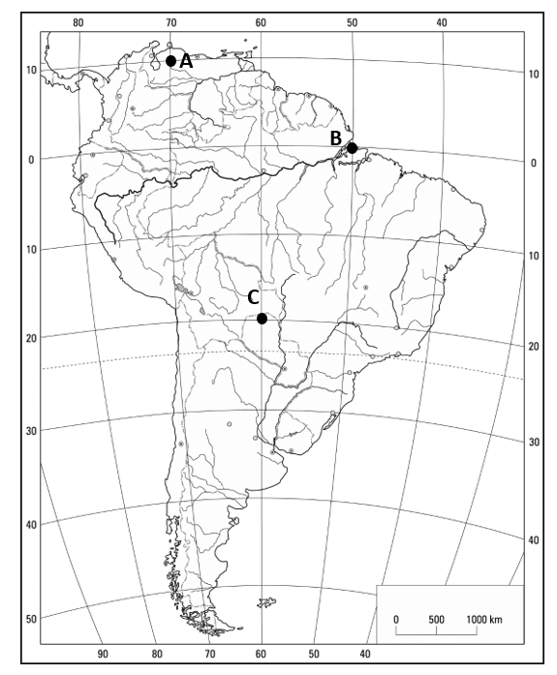

Źródło: opracowanie własne na osnowie http://www.anna.manczyk.net/index.php/geografia/materialy-do-pobrania

1. Uzupełnij zdania:

Punkt C położony jest blisko Zwrotnika...............................................................

Przedstawiony na mapie kontynent od zachodu oblewa Ocean.........................

Punkt A położony jest na półkulach...............................i.....................................

**……………….../12 pkt.**

(liczba uzyskanych punktów / maksymalna liczba punktów)

# Zadanie nr 15 (0-5 pkt.)

Uporządkuj chronologicznie osiągnięcia badawcze w poznawaniu Wszechświata (od najstarszego do najmłodszego).

|  |  |
| --- | --- |
| A | Jurij Gagarin jako pierwszy człowiek leci w kosmos |
| B | Klaudiusz Ptolemeusz opisuje geocentryczną teorię budowy Wszechświata |
| C | Odkrycie pierwszych planet spoza Układu Słonecznego |
| D | Amerykańskie sondy Opportunity i Spirit lądują na Marsie |
| E | Mikołaj Kopernik przedstawia heliocentryczną wizję Wszechświata |

Najstarsze wydarzenie w poznawaniu wszechświata

Najmłodsze wydarzenie w poznawaniu wszechświata

|  |  |  |  |  |  |  |  |  |
| --- | --- | --- | --- | --- | --- | --- | --- | --- |
|  |  |  |  |  |  |  |  |  |

**……………….../5 pkt.**

(liczba uzyskanych punktów / maksymalna liczba punktów)

# Zadanie nr 16 (0-2 pkt.)

Uzupełnij zdania. Wpisz właściwe określenia wybrane spośród podanych w nawiasach.

Podstawowe procesy kształtujące pogodę i klimat zachodzą w (*troposferze/stratosferze)...................................... .* Bardzo silne prądy strumieniowe, osiągające nawet 370 km/h zachodzą w dolnej części (*troposfery/stratosfery*) ............................... .

**……………….../2 pkt.**

(liczba uzyskanych punktów / maksymalna liczba punktów)

# Zadanie nr 17 (0-3 pkt.)

Do podanych nazw chmur przyporządkuj zamieszczone poniżej opisy (A - C).

1. Tworzą wokół Słońca białe wieńce zwane lisimi czapami, zwiastują deszcz
2. Chmury o rozciągłości pionowej, ciemnoszare, burzowe w kształcie kowadła; przynoszą obfite, lecz krótkotrwałe opady deszczu lub gradu, którym często towarzyszą wyładowania elektryczne
3. Ciemne, niskie chmury dające długotrwały opad deszczu

|  |  |
| --- | --- |
| Nazwa chmury | Litera oznaczająca jej opis (A - C) |
| Cumulonimbus |  |
| Nimbostratus |  |
| Altostratus |  |

**……………….../3 pkt.**

(liczba uzyskanych punktów / maksymalna liczba punktów)

# Zadanie nr 18 (0-5 pkt.)

Za pomocą strzałek połącz nazwy planet z odpowiadającymi im opisami.

|  |  |  |
| --- | --- | --- |
| Nazwa planety |  | Opisy planet |
| Merkury |  | Powierzchnia tej planety jest pustynna i bardzo urozmaicona. Znajdują się tam kratery, wygasłe wulkany i doliny rzeczne, którymi wiele milionów lat temu płynęły wody |
| Wenus |  | Największa planeta Układu Słonecznego |
| Mars |  | Planeta niewiele większa od Księżyca, o powierzchni pokrytej kraterami, nie ma atmosfery, położona najbliżej Słońca |
| Jowisz |  | Charakterystyczną cechą tej planety są bardzo wyraźne pierścienie składające się głównie z lodu i w mniejszej ilości z odłamków skalnych |
| Saturn |  | Posiada atmosferę złożoną głównie z dwutlenku węgla, jest najjaśniejszym (poza Księżycem) obiektem na nocnym niebie |

**……………….../5 pkt.**

(liczba uzyskanych punktów / maksymalna liczba punktów)

# Zadanie nr 19 (0-10 pkt.)

Na poniższej mapie zaznaczono strefy klimatyczne.

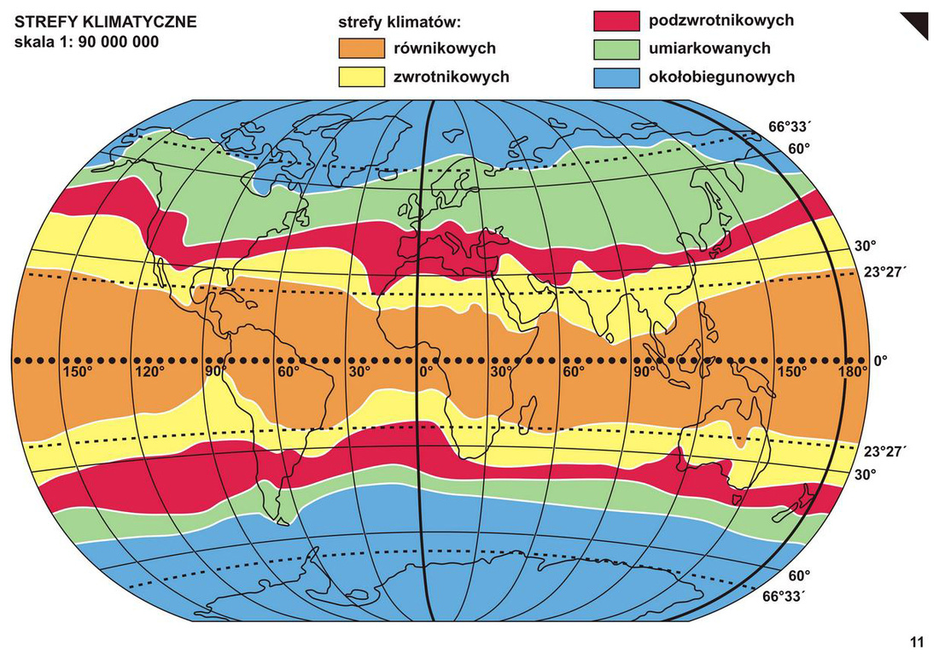

*A*

*E*

*B*

*D*

*C*

Źródło: https://tyflomapy.pl/11__Strefy_klimatyczne.html

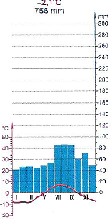 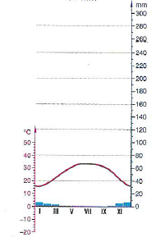 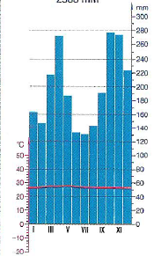.

**3**

**2**

**1**

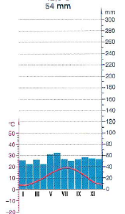 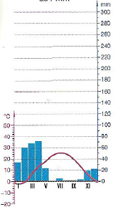

**5**

**4**

Źródło:

Atlas geograficzny Polska, kontynenty, świat, Nowa Era, Warszawa 2018

Obok każdej litery zapisz nazwę strefy klimatycznej zaznaczonej na mapie oraz klimatogram pasujący do niej.

A - strefa klimatów.............................................., klimatogram nr: ……………..

B - strefa klimatów.............................................., klimatogram nr: ……………..

C - strefa klimatów.............................................., klimatogram nr: ……………..

D – strefa klimatów.............................................., klimatogram nr: ……………..

E – strefa klimatów.............................................., klimatogram nr: ……………..

**……………….../10 pkt.**

(liczba uzyskanych punktów / maksymalna liczba punktów)

Brudnopis